Más de 20 mil diarios de alimentos llegan a la mesa de familias más afectadas por COVID-19
- 8 479 se adquirieron con fondos de la CNE y los restantes 11 670 insumos alimenticios corresponden a la campaña “Con vos Podemos”.
- Empresas nacionales y trasnacionales, ONG´s, iglesias, pymes, e incluso personas físicas han apoyado a la distribución de ayuda humanitaria mediante sus donaciones, productos o servicios.
San José, 21 de abril del 2020. La Comisión Nacional de Prevención de Riesgos y Atención de Emergencias (CNE) inició desde la semana pasada un operativo de ayuda humanitaria por medio de la campaña “Enlace de Esfuerzos” para llevar alimentos a las mesas de miles de ciudadanos impactados por la emergencia del COVID-19.
De acuerdo con Alexander Solís, presidente de la CNE, “la colaboración de todos es sumamente importante para seguir brindándole asistencia a muchas familias necesitadas, priorizando en adultos mayores, personas con discapacidad y zonas indígenas. Esta labor ha sido posible gracias al apoyo de empresas públicas y privadas que ha permitido el envío de medicamentos a personas adultas mayores, la distribución de alimentos y suministros de limpieza e higiene”, precisó.
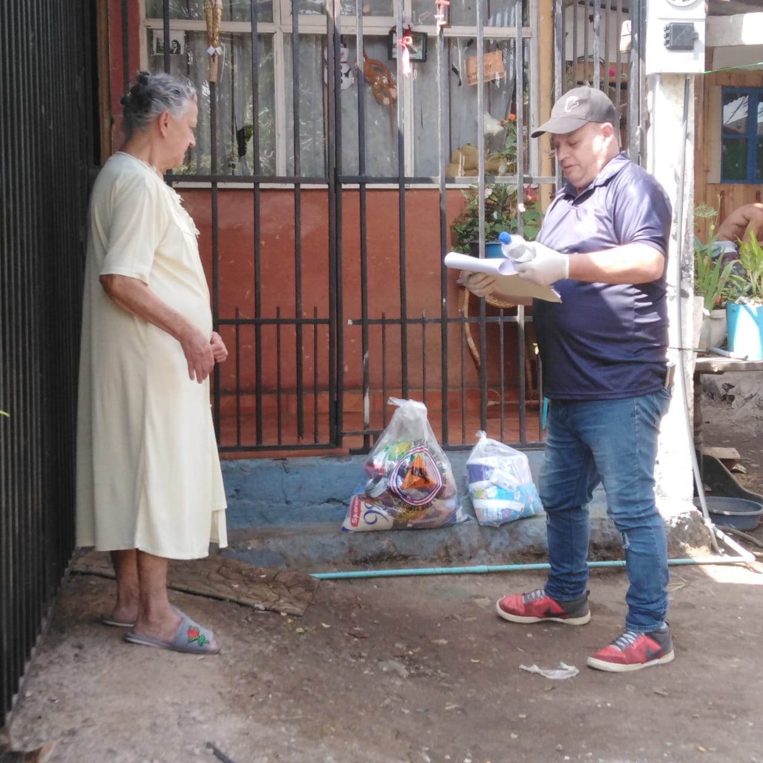
En conferencia de prensa, Solís detalló que a la fecha, se contabilizan un total de 20 149 diarios de alimentación, de los cuales la CNE ha distribuido 10 705 paquetes en todo el territorio nacional y están en proceso de distribución más de 9 444 para las familias en condición de vulnerabilidad de la Región Caribe, Pacífico Central, Región Chorotega, Zona Norte, y demás zonas del territorio nacional.
De estos 20 mil diarios, 8 479 diarios de comida se adquirieron con fondos de la CNE y los restantes 11 670 insumos alimenticios corresponden a la campaña “Con vos Podemos”, que coordina la Primera Dama de la República, Claudia Dobles Camargo.
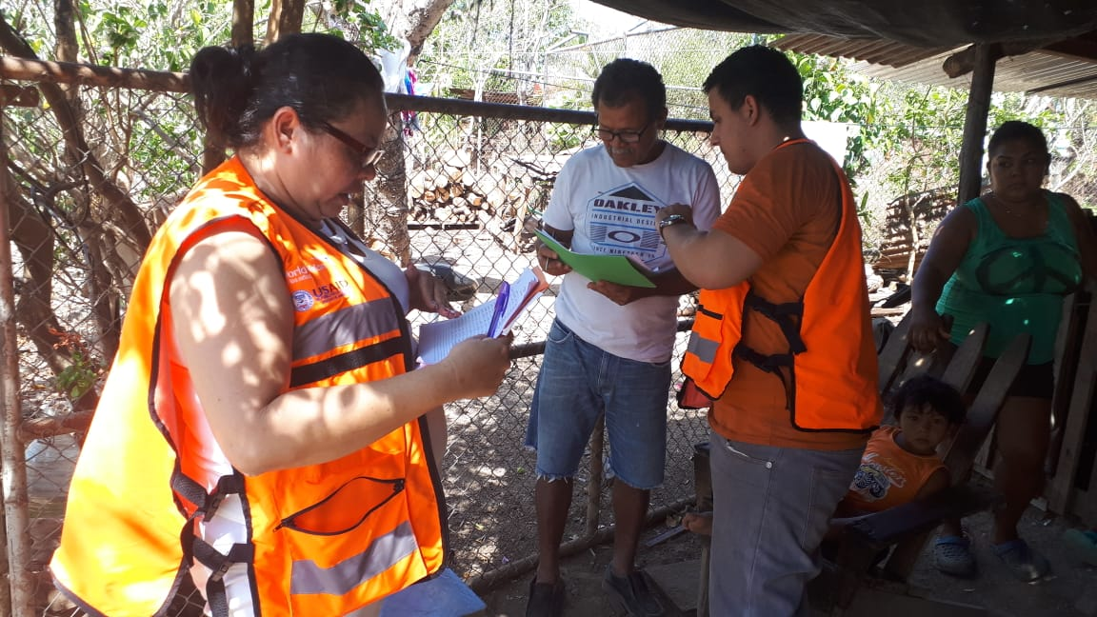
La campaña Con Vos Podemos busca que, por medio de la solidaridad del pueblo costarricense, la CNE reciba donaciones económicas con el fin de adquirir más diarios con alimentación y artículos de higiene personal para las familias vulnerables, afectadas por la emergencia provocada por el Covid-19.
La campaña se extenderá hasta el 30 de abril y cuenta con el apoyo de la Asociación Bancaria Costarricense (ABC), la Federación de Cooperativas de Ahorro y Crédito (FEDEAC), la plataforma kölbi, Movistar y Claro, donde los costarricenses pueden hacer su donativo en efectivo.
Los productos que se distribuyen se adquieren en comercios locales para reactivar la economía de los territorios.
Los operativos de asistencia humanitaria se desarrollan gracias a la colaboración de muchos voluntarios y entidades como Municipalidades, Asociaciones de Desarrollo, Cruz Roja, Bomberos de Costa Rica, IMAS, INDER entre otras, las cuales ponen a disposición sus vehículos con choferes para el traslado de alimentos hasta la puerta de cada hogar.
Hasta el momento, 25 empresas, trasnacionales, ONG´s, iglesias, pymes, e incluso personas físicas, han apoyan mediante sus donaciones o productos o servicios.

